**10.05 Математика.**

**Тема. Множення чисел 1 та 0. Розвязування задач із запитанням «На скільки…».**

**Мета**: ознайомити учнів з випадками множення 0 або 1; з’ясувати відмінність у поясненні правил множення чисел 1 і 0 та множення на 1 і 0; вправляти учнів в обчисленні виразів, які включають множення з числами 0 і 1; розвивати вміння аналізувати, узагальнювати інформацію, вміння розв’язувати задачі; розвивати пам’ять, логічне мислення, увагу; виховувати відповідальне ставлення до навчання.

**Хід уроку**

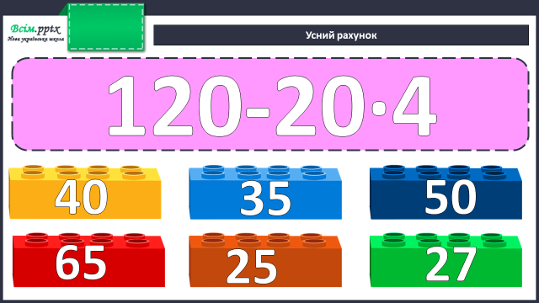

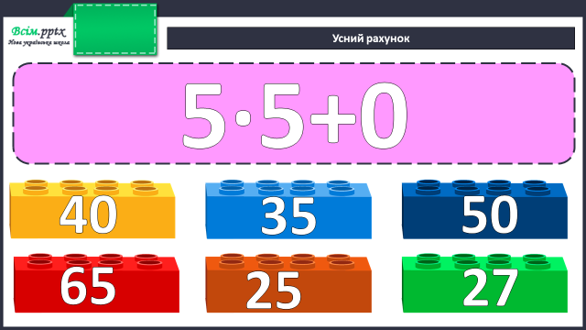

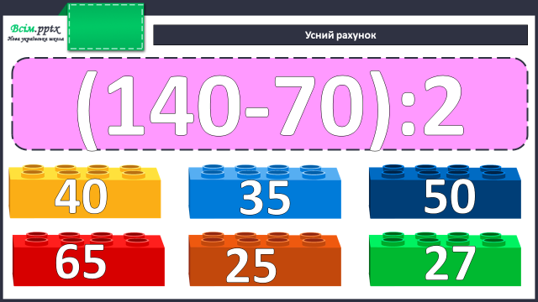

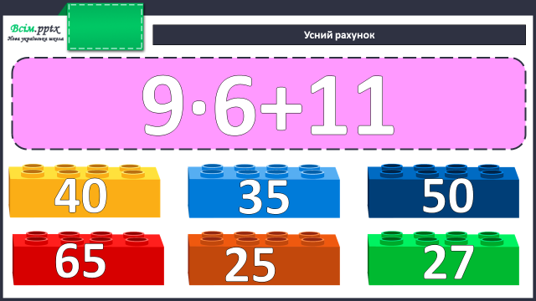

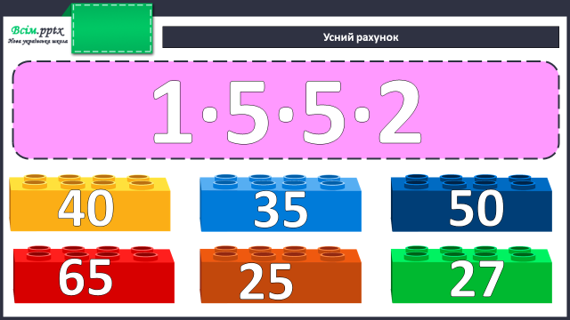

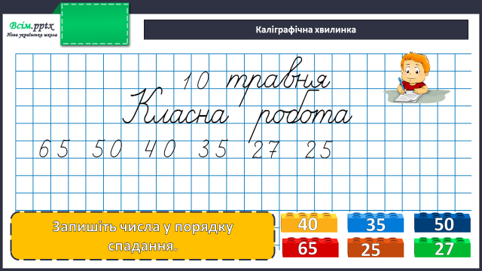

**Робота за підручником (с.133)**

**Завдання 1** (усно)

Заміни множення додаванням та обчисли.

**Завдання 2** (усно)

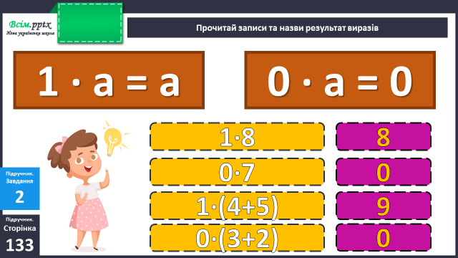

**Вивчи правило:**

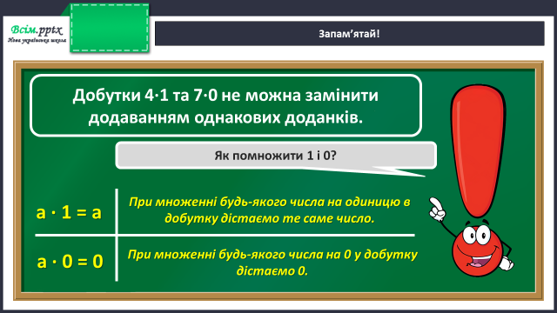

**Завдання 3** (усно)

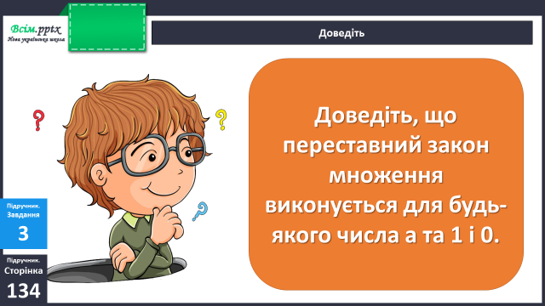

**Приклади 4** (письмово)

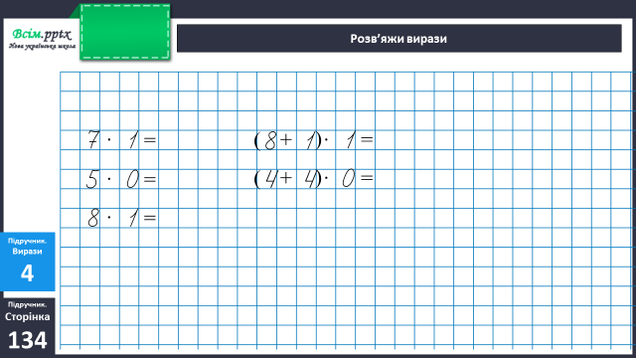

**Фізкультхвилинка**

<https://www.youtube.com/watch?v=OQhSBSBC4vc>

**Задача 5** (письмово)

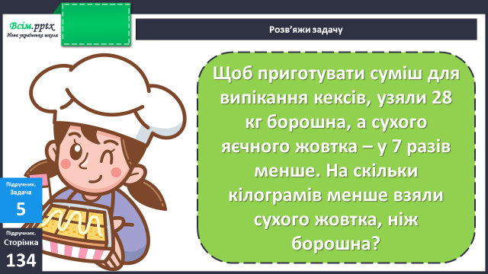

**Короткий запис умови:**

Борошна – 28 кг на ? кг <

Яєчного жовтка - ? кг, у 7 разів <

**План розв’язання:**

1. Скільки кг яєчного жовтка взяли?
2. На скільки кг менше взяли яєчного жовтка, ніж борошна?

**Завдання 6** (письмово)

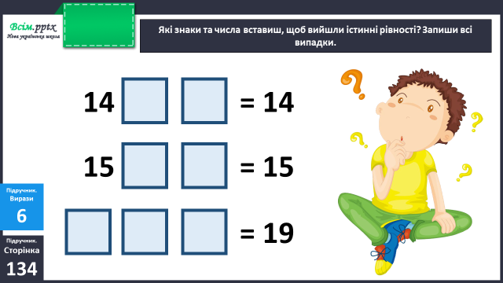

**Домашнє завдання**

П.с.133 вивчити правило.

П.с.134 № 8, 9.

Виконану роботу сфотографуй та надішли у вайбер або на Human.